ФЕДЕРАЛЬНОЕ АГЕНТСТВО СВЯЗИ РОССИЙСКОЙ ФЕДЕРАЦИИ
ФЕДЕРАЛЬНОЕ ГОСУДАРСТВЕННОЕ БЮДЖЕТНОЕ УЧРЕЖДЕНИЕ
ВЫСШЕГО ОБРАЗОВАНИЯ
«СИБИРСКИЙ ГОСУДАРСТВЕННЫЙ УНИВЕРСИТЕТ ТЕЛЕКОММУНИКАЦИЙ И ИНФОРМАТИКИ»

ПОЯСНИТЕЛЬНАЯ ЗАПИСКА
к курсовому проекту по дисциплине
«Структуры и алгоритмы обработки данных»
на тему
РАЗРАБОТКА СТРУКТУРЫ ДАННЫХ – ХЕШ-ТАБЛИЦА, ИСПОЛЬЗУЮЩАЯ ДВОЙНОЕ ХЕШИРОВАНИЕ КАК МЕТОД РАЗРЕШЕНИЯ КОЛЛИЗИЙ

Выполнил студент | Киреев Илья Анатольевич
 | Ф.И.О.

Группы | ИВ-121

Работу принял |  | ст. преп. Кафедры ВС Д. М. Берлизов
 | подпись

Защищена |  | Оценка

Новосибирск – 2022
СОДЕРЖАНИЕ
ВВЕДЕНИЕ 3
1 Описание структуры данных - хеш-таблица 4
1.1 Устройство хеш-таблицы 4
1.2 Операции хеш-таблицы 5
1.3 Описание алгоритмов пробирования, в частности – двойное хеширование 5
1.4 Выводы 7
2 Экспериментальное исследование эффективности основных функций 8
2.1 Организация моделирования 9
2.2 Анализ пространственной эффективности 11
2.3 Вывод 11
3 Пояснения к реализации на языке программирования C++ 11
4 Иллюстрация графиков зависимости 13
ЗАКЛЮЧЕНИЕ 15
СПИСОК ИСПОЛЬЗОВАННЫХ ИСТОЧНИКОВ 16
ПРИЛОЖЕНИЕ 17
1 Исходный код программы 17

ВВЕДЕНИЕ
Хеш-таблица – структура данных, представляющая собой одну из возможных реализаций словаря (асоциативного массива). Основным отличием от деревьев поиска является меньшее время поиска элемента. Таблица позволяет хранить пары “ключ-значение” и выполнять основные операции: добавление новой пары, поиск новой пары по ключу и удаление пары по ключу.
Разделяют два основных вида хеш-таблиц: с “цепочками” и открытой адресацией. В первом случае, хеш таблица содержит в каждой ячейке связный список пар. Во втором – каждая ячейка содержит лишь одну пару “ключ-значение”.
Выполнение любой основной операции в хеш-таблице начинается с вычисления хеша от заданного ключа. Данное вычисление проводит хеш-функция. Хеш функция, работающая со строками, преобразовывает строку в целое число. Зачастую, такие хеш-функции работают за время O(|m|), где m – длина строки в символах. Такие функции считаются наиболее эффективными. Полученное значение и называют хешем или хеш-кодом заданного ключа. Суть пребразования состоит в том, чтобы найти индекс, по которому будут осуществляться последующие действия. Следующее трактование сути является наиболее понятным: “Хеш-код i=h(key) играет роль индекса в таблице H, а зная индекс, мы можем выполнить требующуюся операцию (добавление, удаление или поиск).”.
Но в хеш-таблице может возникнуть ситуация совпадения хеш-кодов разных хеш-функций. Такая ситуация называется коллизией. Cуществует несколько методов их разрешения. Первый – при возникновении коллизии помещать полученную пару в связный список (для таблиц с закрытой адресацией ключей). Второй – использовать пробирование, то есть, подбор ячейки хеш-таблицы, отличный от изначально полученного.
Один из способов реализации метода пробирования – двойное хеширование, рассматривается в данной работе.

1 Описание структуры данных - хеш-таблица
1.1 Устройство хеш-таблицы
Хеш-таблицей называется структура данных, реализующая интерфейс ассоциативного массива. Более эффективной является хеш-таблица с открытой адресацией ключей (рис. 1.1).
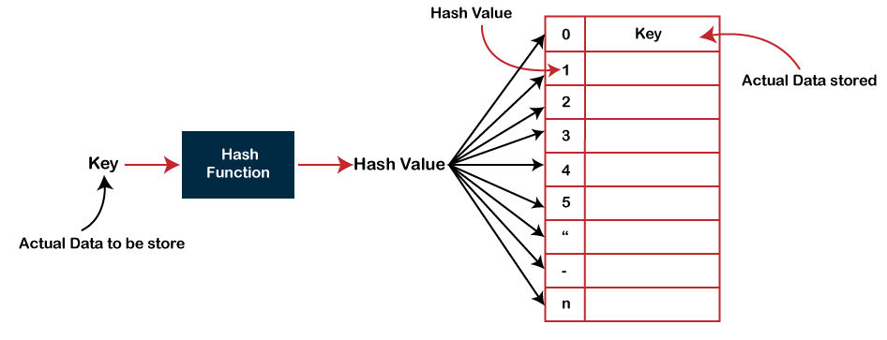
Рисунок 1.1 – Реализация хеш-таблицы с открытой адресацией ключей. Hash-function – функция, выполняющая преобразование ключа (key) в натуральное число, являющееся индексов хеш-таблицы.
Пара “ключ-значение” в реализации является парой “строка-число”. Все основные операции хеш-таблицы используют хеш-функцию для нахождения индекса требуемой пары. В выполненной реализации значением может быть только натуральное число, если ячейка является пустой, значение хранимой в ней паре равно -1.

1.2 Операции хеш-таблицы
Функции по работе с хеш-таблицей с открытой адресацией ключей (Таблица 1.1)
Название функции | Описание
insert | Добавляет элемент
lookup | Выполняет поиск элемента
delete_node | Удаляет элемент
max | Выполняет поиск максимального по ключу элемента
min | Выполняет поиск минимального по ключу элемента
size | Определяет количество используемых ячеек
set_null | Определяет каждую ячейку как пустую
delete_ht | Освобождает память, занимаемую таблицей
Таблица 1.1 – Краткое описание реализованных функций по работе с хеш-таблицей.
Как и в любой стандартной реализации хеш-таблицы, все операции, требующие определения какого-либо индекса в таблице, выполняются по ключу.

1.3 Описание алгоритмов пробирования, в частности – двойное хеширование
Как упоминалось выше, если таблица использует открытую адресацию ключей, необходим один из методов пробирования, который используется при возникновении коллизии. Иллюстрация возникновения коллизии в случае открытой адресации (рис. 1.2).
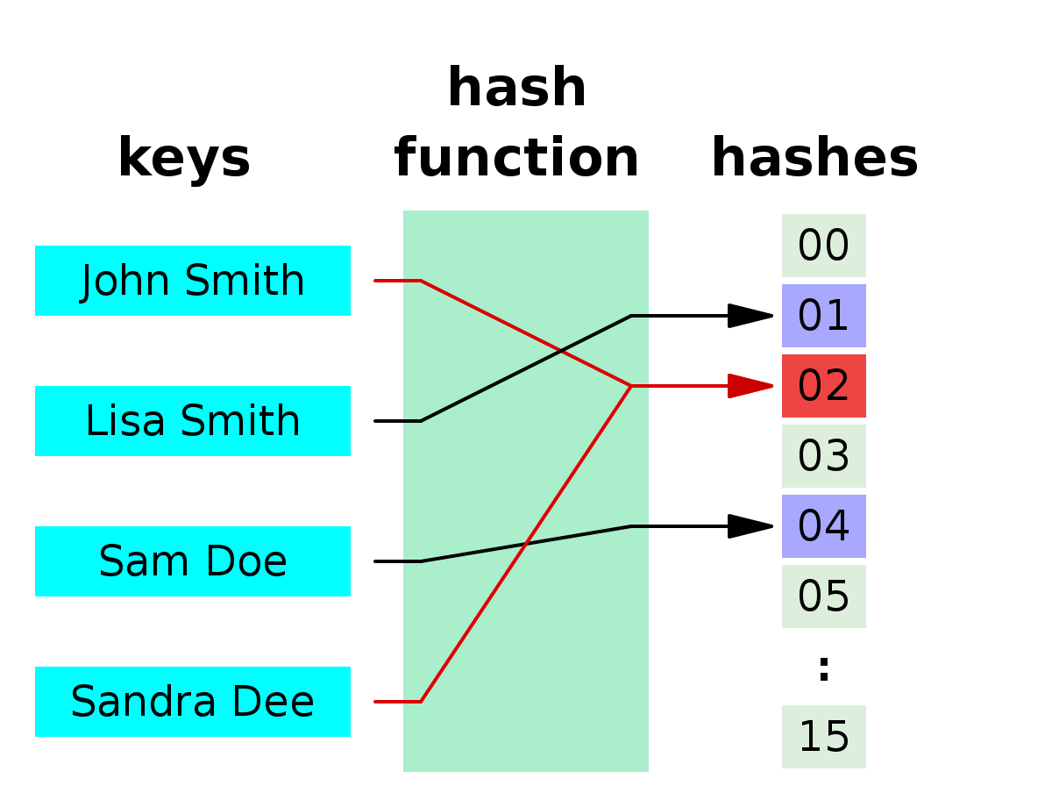
Рисунок 1.2 – Иллюстрация возникновения коллизии в хеш-таблице с открытой адресацией ключей.
Пробирование работает как поиск нового индекса для добавления элемента в хеш таблицу. При возникновении коллизии, с помощью одного из методов пробирования выполняется подбор новой – пустой ячейки для размещения в ней элемента.
Ниже представлен список основных алгоритмов пробирования в хеш-таблицах с открытой адресацией ключей.
- Линейное пробирование
- Бинарное пробирование
- Двойное хеширование
Основная суть двойного хеширования состоит в использовании двух хеш-функций. Алгоритм данного пробирования представлен ниже (h1, h2 – хеш-функции):
- Вычислить значение индекса по ключу с помощью h1.
- Если коллизия, то по формуле 1.1 вычисляем значение нового индекса.
- Повторяем действие 2, пока не будет найдена пустая ячейка для записи в таблицу.

Формула 1.1 – формула двойного хеширования в общем виде. Где h1, h2 – хеш-функции, key – строковый ключ, i – множитель для подбора следующей ячейки.
Алгоритм двойного хеширования является наиболее эффективным в сравнении с другими алгоритмами пробирования.

1.4 Выводы
Двойное хеширование – алгоритм пробирования в хеш-таблицах с открытой адресацией ключей. Является наиболее эффективным из себе подобных, используя две хеш-функции для преобразования строкового ключа. Одной из сложностей реализации является подбор подходящих хеш-функций.
2. Экспериментальное исследование эффективности основных функций
В хеш таблицах необходимо провести исследование двух факторов: анализ временой и пространственной эффективности основных функций, анализ коллизий.
Для организации теоретического исследования представлен псевдокод основных операций по работе с хеш-таблицей, исползующей двойное хеширование как метод разрешения коллизий (Таблица 1.2).
Функция | Псевдокод
Вставка | function add(Item item):  x = h1(item.key)  y = h2(item.key)  for (i = 0..m)  if table[x] == null or deleted[x]  table[x] = item  return  x = (x + y) mod m
Поиск | Item search(Item key):  x = h1(key)  y = h2(key)  for (i = 0..m)  if table[x] != null  if table[x].key == key  return table[x]  else  return null  x = (x + y) mod m  return null
Удаление | function remove(Item key):  x = h1(key)  y = h2(key)  for (i = 0..m)  if table[x] != null  if table[x].key == key  deleted[x] = true  else  return  x = (x + y) mod m
Таблица 1.2 – псевдокод основных операций в хеш таблице.

2.1 Анализ временной эффективности
Эффективность основных функций работы с хеш-таблицей зависит от:
- Длины ключа (Время работы хеш-функции напрямую зависит от длины ключа)
- От коэффициента заполненности хеш-таблицы
Также, время работы хеш-функции стоит оценивать, как
Используя принцип работы вдойного хеширования получим, что:
При двойном хешировании используются две независимые хеш-функции и . Пусть k – ключ, m – размер таблицы, n mod m — остаток от деления n на m.
В это случае, сперва исследуется ячейка с индексом , затем – , и так далее для , пока не будет найдена пустая ячейка для записи элемента.
Вышеуказанный алгоритм применим также для остальных основных операций по работе с хеш-таблицей. Выполняются все этапы, помимо записи.
- Исследование сложности операции добавления
Лучший случай.
Запись ключа и значения по найденной ячейке выполняется за . Лучший случай для операции добавления очевиден – таблица пустая, либо, на этапе поиска подходящего индекса не возникло коллизий. Получаем, что лучшее время для основных операций по работе с таблицей равно времени вычислений двух хеш-кодов: .
Худший случай.
Худший случай в операции добавления – перебор всех ячеек в случае, когда таблица уже заполнена. Так как в начале функции можно определить два хеш-кода сразу же за время , остаётся перебор всех ячеек таблицы. Используя информацию о том, что размер таблицы – m, получаем: .

Средний случай.
Средний случай операции добавления напрямую зависит от коэффициента заполненности таблицы. Пусть – коэффициент заполненности таблицы и равен , где n – количество заполненных ячеек, h – размер таблицы. Следовательно, алгоритму двойного хеширование следует обойти ячеек, чтобы найти подходящую для записи, следовательно, средний случай для операции добавления: .
- Исследование сложности операции поиска
Операция поиска отличается от операции добавления тем, что вместо записи в ячейку, следует сравнивать значения ключей для поиска необходимого. Далее, считается, что операция сравнения строковых ключей выполняется за время .
Лучший случай.
Лучшее время для основных операций по работе с таблицей равно времени вычислений двух хеш-кодов и сравнению найденного ключа с искомым: .
Худший случай.
Используя информацию о времени сравнения двух строковых ключей, получаем: .
Средний случай.
Средний случай операции поиска также зависит от коэффициента заполненности хеш-таблицы. Следовательно, алгоритму двойного хеширования следует сравнить ключей. Средний случай для операции поиска: .
- Исследование сложности операции удаления
Операция удаления отличается от операции поиска лишь тем, что вместо возвращения из функции найденного значения, следует удалить его. Удаление одного элемента занимает время . Следовательно, операция удаления не будет отличаться по временным характеристикам от операции поиска элемента.

2.2 Анализ пространственной эффективности
В основных операциях по работе с хеш-таблицей не используется дополнительная память, кроме хранения хеш-кодов, полученных от двух хеш-функций. Следовательно, пространственная эффективность функций работы с хеш-таблицей равна .
2.3 Вывод
Результаты анализа эффективности работы основных функций хеш-таблицы (Таблица 1.3).
Операция | Лучший случай | Средний случай | Худший случай
Добавление
Поиск
Удаление
Таблица 1.3 – анализ временной эффективности основных операций по работе с хеш-функциями.

3. Пояснения к реализации на языке программирования C++
Используя утверждение о том, что хеш-таблица представляет собой ассоциативный массив, используется std::array для более эффективной работы с парами.
Для явного очищения памяти после работы с хеш-таблицей используем указатель на std::array. В данном контейнере необходимо хранить пары. Для этого используется std::pair. Итоговая структура хеш-таблицы выглядит как:
std::array<std::pair<std::string, int>, SIZE_HT> *ht

В данном случае: string – ключ, int – значение.

Необходимо также хранить текущий размер таблицы (количество заполненных ячеек) и общую вместимость таблицы как поля класса.

Итоговый класс представлен ниже.
1  2  3  4  5  6  7  8  9  10  11  12  13  14  15  16  17  18  19  20  21  22  23  24  25  26  27  28  29 | class Hashtab {  public:  Hashtab() = delete;  Hashtab(int64_t cap);  const std::array<std::pair<std::string, int>, SIZE_HT> &get_ht();  void insert(const std::string &, const int &, int &, int);  void insert(const std::string &key, const int &value);  bool delete_node(const std::string &key);  void delete_ht();  void set_null();  int lookup(const std::string &);  std::pair<std::string, int> &lookup_pair(const std::string &);  int64_t size();  int max();  int min();  private:  int64_t _size;  int64_t capacity;  std::array<std::pair<std::string, int>, SIZE_HT> *ht =  new std::array<std::pair<std::string, int>, SIZE_HT>;  unsigned int AddHash(char *s);  unsigned int Jen(const std::string &);  unsigned int FNVHash(const std::string &);  unsigned int DJB2(const std::string &s);  unsigned int KRHash(const std::string &);  unsigned int ELFHash(const std::string &);  };

Класс имеет перегруженный метод insert(). Первый вариант метода используется для экспериментальной оценки эффективности использования разных хеш-функций. Второй использует наиболее эффективные хеш-функции для пробирования хеш-таблицы.
Также, класс имеет перегруженный метод lookup(). Первый вариант метода отличается возвращаемым значением, оно является парой, хранимой в заданной ячейке. Вторая версия данного метода возвращает лишь значение, ассоциируемое с найденным ключом.

4. Иллюстрация графиков зависимости
Необходимо подобрать хеш-функции для обеспечения лучшей производительности.
Для этого необходиом провести анализ времени выполнения операции добавления, поиска и опеределения количества коллизий.
- График зависимости времени выполнения операции добавления от количества элементов (Рис. 1.4)
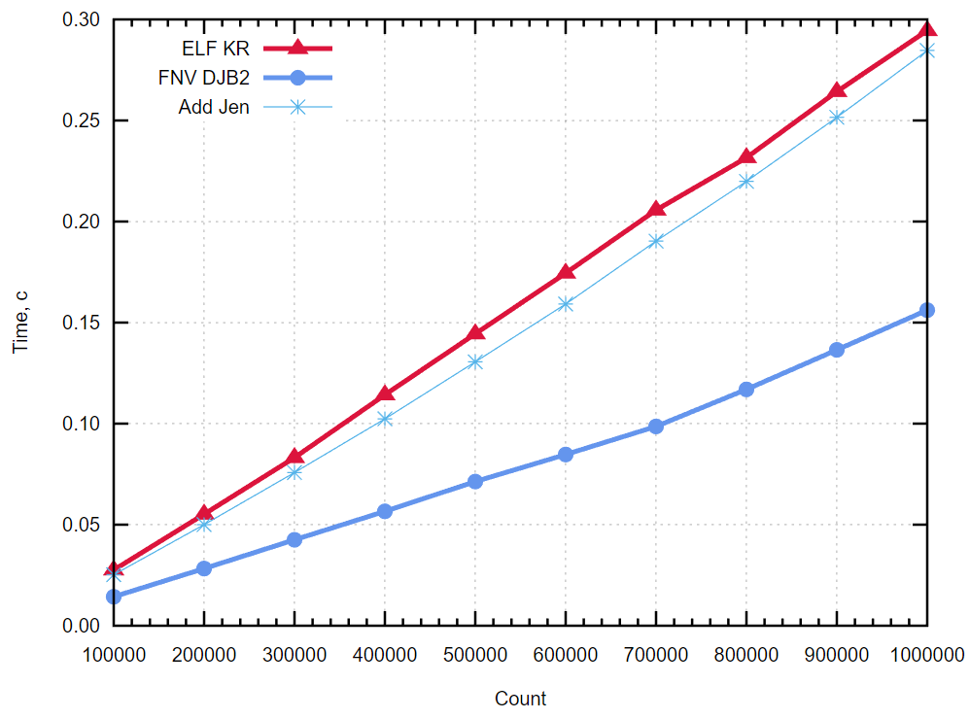
Рисунок 1.3 Иллюстрация зависимости количества элементов в таблице от времени их добавления
Как показывает анализ, хеш-функции FNV и DJB2 работают намного эффективнее себе подобным.

- График зависимости количества коллизий от количества элементов (Рис. 1.5)
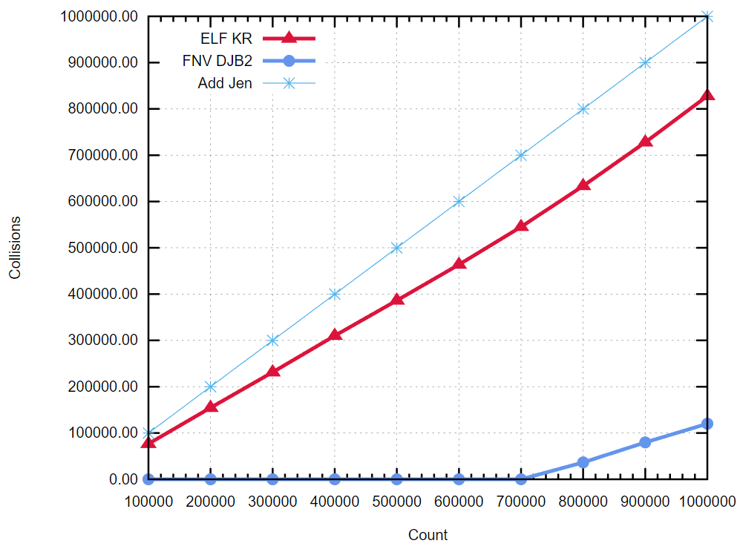
Рисунок 1.4 График зависимости количества добавленных элементов от количества возникших коллизий в процессе добавления.
На данном графике можно заметить, что хеш-функции FNV и DJB2, работая в паре, имеют минимальное число совпадения хеш-кодов. Этот феномен связан с тем, что функции имеют абсолютно различные значения хеш-кодов для похожих ключей. В то время, как другие пары функций имеют схожий принцип работы, тем самым, определяя большее время работы.
ЗАКЛЮЧЕНИЕ
В результате выполнения работы разработан и исследован алгоритм двойного хеширования в хеш-таблицах с открытой адресацией ключей.
Осуществлено моделирование разработанного алгоритма. Показано, что данный алгоритм является достаточно эффективным методом пробирования, в отличие от более тривиальных, таких, как: линейное пробирование, бинарное пробирование, экспоненциальное пробирование. Также, проведены исследования, показавшие то, что вся эффективность алгоритма двойного хеширования определяется подбором хеш-функций.
СПИСОК ИСПОЛЬЗОВАННЫХ ИСТОЧНИКОВ
- Ахо А. В., Хопкрофт Д., Ульман Д. Д. Структуры данных и алгоритмы. — М.: Вильямс, 2001. — 384 с.
- Левитин А. В. Алгоритмы: введение в разработку и анализ. – М.: Вильямс, 2006. – 576 с.
- Седжвик Р. Фундаментальные алгоритмы на C++. Анализ. Структуры данных.
Сортировка. Поиск. – К.: ДиаСофт, 2001. – 688 с.
- Курносов М.Г., Берлизов Д.М. К93 Алгоритмы и структуры обработки информации. – Параллель, 2019. – 227 с.

ПРИЛОЖЕНИЕ
1 Исходный код программы
Hashtab.cpp
1  2  3  4  5  6  7  8  9  10  11  12  13  14  15  16  17  18  19  20  21  22  23  24  25  26  27  28  29  30  31  32  33  34  35  36  37  38  39  40  41  42  43  44  45  46  47  48  49  50  51  52  53  54  55  56  57  58  59  60  61  62  63  64  65  66  67  68  69  70  71  72  73  74  75  76  77  78  79  80  81  82  83  84  85  86  87  88  89  90  91  92  93  94  95  96  97  98  99  100  101  102  103  104  105  106  107  108  109  110  111  112  113  114  115  116  117  118  119  120  121  122  123  124  125  126  127  128  129  130  131  132  133  134  135  136  137  138  139  140  141  142  143  144  145  146  147  148  149  150  151  152  153  154  155  156  157  158  159  160  161  162  163  164  165  166  167  168  169  170  171  172  173  174  175  176  177  178  179  180  181  182  183  184  185  186  187  188  189  190  191  192  193  194  195  196  197 | #include "Hashtab.hpp"  #include "../Ext_funcs/ext_funcs.hpp"  #include <algorithm>  #include <array>  #include <iostream>  #include <map>  #include <string>  #include <vector>  using std::array;  using std::pair;  using std::string;  Hashtab::Hashtab(int64_t cap) : capacity(cap) {  for (long long i = 0; i != SIZE_HT; i++)  (*ht)[i] = {"", -1};  _size = 0;  }  const array<pair<string, int>, SIZE_HT> &Hashtab::get_ht() { return (*ht); }  unsigned int Hashtab::AddHash(char *s) {  unsigned int h = 0;  unsigned int cnter_s = 0;  while (*s) {  h += (unsigned int)*s++;  ++cnter_s;  }  return h % SIZE_HT;  }  unsigned int Hashtab::Jen(const string &s) {  unsigned int hash, i;  for (hash = i = 0; i < s.size(); ++i) {  hash += s[i];  hash += (hash << 10);  hash ^= (hash >> 6);  }  hash += (hash << 3);  hash ^= (hash >> 11);  hash += (hash << 15);  return hash % SIZE_HT;  }  unsigned int Hashtab::DJB2(const string &s) {  unsigned long hash = 5381;  for (auto c : s) {  hash = (hash << 5) + hash + c; /* hash * 33 + c */  }  return hash % SIZE_HT;  }  unsigned int Hashtab::FNVHash(const string &str) {  const unsigned int fnv_prime = 0x811C9DC5;  unsigned int hash = 0;  unsigned int i = 0;  unsigned int len = str.length();  for (i = 0; i < len; i++) {  hash *= fnv_prime;  hash ^= (str[i]);  }  return hash % SIZE_HT;  }  unsigned int Hashtab::KRHash(const string &s) {  unsigned int h = 0, hash_mul = 31;  for (auto x = s.begin(); x != s.end(); x++)  h = h * hash_mul + (unsigned int)*x;  return h % SIZE_HT;  }  unsigned int Hashtab::ELFHash(const string &s) {  unsigned int h = 0, g;  for (auto c = s.begin(); c != s.end(); c++) {  h = (h << 4) + (unsigned int)*c;  g = h & 0xF0000000L;  if (g)  h ^= g >> 24;  h &= ~g;  }  return h % SIZE_HT;  }  void Hashtab::insert(const string &key, const int &value) {  int hcode = DJB2(key);  int probe = FNVHash(key);  for (long unsigned i = 1; i < SIZE_HT; i++) {  if ((*ht)[hcode].second != -1) {  if (key == (*ht)[hcode].first)  break;  hcode = (hcode + i * probe) % SIZE_HT;  } else {  (*ht)[hcode] = {key, value};  ++_size;  break;  }  }  }  void Hashtab::insert(const string &key, const int &value, int &col, int opt) {  int flag = 0;  int hcode;  int probe;  if (opt == 0) {  hcode = ELFHash(key);  probe = KRHash(key);  } else if (opt == 1) {  hcode = DJB2(key);  probe = FNVHash(key);  } else if (opt == 2) {  char *c = new char[20];  std::copy(key.begin(), key.end(), c);  hcode = AddHash(c);  probe = Jen(key);  }  for (long unsigned i = 1; i < SIZE_HT; i++) {  if ((*ht)[hcode].second != -1) {  hcode = (hcode + i * probe) % SIZE_HT;  if (!flag) {  col++;  }  flag = 1;  } else {  (*ht)[hcode] = {key, value};  ++_size;  break;  }  }  }  int Hashtab::lookup(const string &key) {  int hcode = ELFHash(key);  int probe = KRHash(key);  for (long unsigned i = 1; i < SIZE_HT; i++) {  if ((*ht)[hcode].second != -1 && (*ht)[hcode].first == key)  return (*ht)[hcode].second;  hcode = (hcode + 1 * probe) % SIZE_HT;  }  return (*ht)[hcode].second;  }  pair<string, int> &Hashtab::lookup_pair(const string &key) {  int hcode = ELFHash(key);  int probe = KRHash(key);  for (long unsigned i = 1; i < SIZE_HT; i++) {  if ((*ht)[hcode].second != -1 && (*ht)[hcode].first == key)  return (*ht)[hcode];  hcode = (hcode + 1 * probe) % SIZE_HT;  }  return (*ht)[hcode];  }  bool Hashtab::delete_node(const std::string &key) {  int hcode = ELFHash(key);  int probe = KRHash(key);  for (long unsigned i = 1; i < SIZE_HT; i++) {  if ((*ht)[hcode].second != -1 && (*ht)[hcode].first == key) {  (*ht)[hcode].first = "";  (*ht)[hcode].second = -1;  --_size;  return 1;  }  hcode = (hcode + 1 * probe) % SIZE_HT;  }  return 0;  }  int Hashtab::max() {  pair<string, int> pair_max;  for (auto x = (*ht).cbegin(); x != (*ht).cend(); ++x)  if (x->first > pair_max.first)  pair_max = *x;  return pair_max.second;  }  int Hashtab::min() {  pair<string, int> pair_min;  for (auto x = (*ht).cbegin(); x != (*ht).cend(); ++x)  if (x->first < pair_min.first)  pair_min = *x;  return pair_min.second;  }  int64_t Hashtab::size() { return _size; }  void Hashtab::set_null() {  for (auto &c : *ht) {  c.first = "";  c.second = -1;  }  }  void Hashtab::delete_ht() { delete ht; }

Hashtab.hpp
1  2  3  4  5  6  7  8  9  10  11  12  13  14  15  16  17  18  19  20  21  22  23  24  25  26  27  28  29  30  31  32  33  34  35  36  37  38  39  40  41  42  43  44 | #ifndef __HASHTAB_H__  #define __HASHTAB_H__  #include <array>  #include <cmath>  #include <map>  #include <memory>  #include <string>  #define SIZE_HT 2000000  static const int PRIME_CONST = 31;  class Hashtab {  public:  Hashtab() = delete;  Hashtab(int64_t cap);  const std::array<std::pair<std::string, int>, SIZE_HT> &get_ht();  void insert(const std::string &, const int &, int &, int);  void insert(const std::string &key, const int &value);  bool delete_node(const std::string &key);  void delete_ht();  void set_null();  int lookup(const std::string &);  std::pair<std::string, int> &lookup_pair(const std::string &);  int64_t size();  int max();  int min();  private:  int64_t _size;  int64_t capacity;  std::array<std::pair<std::string, int>, SIZE_HT> *ht =  new std::array<std::pair<std::string, int>, SIZE_HT>;  unsigned int AddHash(char *s);  unsigned int Jen(const std::string &);  unsigned int FNVHash(const std::string &);  unsigned int DJB2(const std::string &s);  unsigned int KRHash(const std::string &);  unsigned int ELFHash(const std::string &);  };  #endif // __HASHTAB_H__

main.cpp
1  2  3  4  5  6  7  8  9  10  11  12  13  14  15  16  17  18  19  20  21  22  23  24  25  26  27  28  29  30  31  32  33  34  35  36  37  38  39  40  41  42  43  44  45  46  47  48  49  50  51  52  53  54  55  56  57  58  59  60  61  62  63  64  65  66  67  68  69  70  71  72  73  74  75  76  77  78  79  80  81  82  83  84  85  86  87  88  89  90  91  92  93  94  95  96  97  98  99  100  101  102  103  104 | #include "../Ext_funcs/ext_funcs.hpp"  #include "../Hashtab/Hashtab.hpp"  #include <chrono>  #include <ctime>  #include <fstream>  #include <iostream>  #include <iterator>  #include <string>  #include <vector>  using std::cin;  using std::cout;  using std::ostream_iterator;  using std::string;  using std::vector;  void exp_time(Hashtab &ht_default, vector<string> &dict) {  int adding_count = 100000;  for (int i = 0; i < 10; i++) {  int collisions = 0;  auto start = std::chrono::system_clock::now();  for (int x = 0; x < adding_count; ++x) {  ht_default.insert(dict[x], x, collisions, 0);  }  auto end = std::chrono::system_clock::now();  std::chrono::duration<double> time = end - start;  cout << adding_count << '\t' << time.count();  ht_default.set_null();  start = std::chrono::system_clock::now();  for (int x = 0; x < adding_count; ++x) {  ht_default.insert(dict[x], x, collisions, 1);  }  end = std::chrono::system_clock::now();  time = end - start;  cout << '\t' << time.count();  ht_default.set_null();  start = std::chrono::system_clock::now();  for (int x = 0; x < adding_count; ++x) {  ht_default.insert(dict[x], x, collisions, 2);  }  end = std::chrono::system_clock::now();  time = end - start;  cout << '\t' << time.count() << '\n';  adding_count += 100000;  ht_default.set_null();  }  }  void exp_coll(Hashtab &ht_default, vector<string> &dict) {  int adding_count = 100000;  for (int i = 0; i < 10; i++) {  int collisions = 0;  for (int x = 0; x < adding_count; ++x) {  ht_default.insert(dict[x], x, collisions, 0);  }  ht_default.set_null();  cout << adding_count << '\t' << collisions;  collisions = 0;  for (int x = 0; x < adding_count; ++x) {  ht_default.insert(dict[x], x, collisions, 1);  }  ht_default.set_null();  cout << '\t' << collisions;  collisions = 0;  for (int x = 0; x < adding_count; ++x) {  ht_default.insert(dict[x], x, collisions, 2);  }  cout << '\t' << collisions << '\n';  adding_count += 100000;  ht_default.set_null();  }  }  int main(int argc, char **argv) {  if (argc != 2) {  cout << "problems with count of arguments\n";  exit(-1);  }  Hashtab ht_default(SIZE_HT);  vector<string> dict;  if (read_dict(argv[1], dict)) {  cout << "no such file named " << argv[1] << "\n";  exit(-1);  }  #ifdef _EXP_TIME  exp_time(ht_default, dict);  #endif // EXP_TIME  #ifdef _EXP_COLL  exp_coll(ht_default, dict);  #endif // _EXP_COLL  ht_default.delete_ht();  return 0;  }

ext_funcs.cpp
1  2  3  4  5  6  7  8  9  10  11  12  13  14  15  16  17  18  19  20  21  22  23  24  25  26  27  28  29  30  31  32  33  34  35  36  37  38  39  40  41  42  43  44  45  46  47  48  49  50  51  52  53  54  55  56  57  58  59 | #include "ext_funcs.hpp"  #include "../Hashtab/Hashtab.hpp"  #include <algorithm>  #include <array>  #include <cmath>  #include <fstream>  #include <iostream>  #include <iterator>  #include <map>  #include <string>  #include <vector>  #define RESET "\033[0m"  #define BLACK "\033[30m" /* Black */  #define RED "\033[31m" /* Red */  #define GREEN "\033[32m" /* Green */  #define YELLOW "\033[33m" /* Yellow */  #define BLUE "\033[34m" /* Blue */  #define MAGENTA "\033[35m" /* Magenta */  #define CYAN "\033[36m" /* Cyan */  #define WHITE "\033[37m" /* White */  using std::array;  using std::cin;  using std::cout;  using std::ifstream;  using std::istream_iterator;  using std::pair;  using std::string;  using std::vector;  void print_hashtab(Hashtab &ht) {  const array<pair<string, int>, SIZE_HT> &hashtab = ht.get_ht();  for (long unsigned x = 0; x < SIZE_HT; x++) {  if (hashtab[x].first.empty() && hashtab[x].second == -1) {  // cout << MAGENTA << x << GREEN << " ---> ";  // cout << RED << "EMPTY" << '\n' << RESET;  ;  } else {  cout << MAGENTA << x << GREEN << " ---> ";  cout << YELLOW << " key - " << hashtab[x].first << GREEN << " | " << CYAN  << "value - " << hashtab[x].second << '\n'  << RESET;  }  }  }  int read_dict(char *&name_of_file, vector<string> &dict) {  ifstream file(name_of_file);  if (!file.is_open())  return 1;  istream_iterator<string> is_iter(file), eof;  std::copy(is_iter, eof, std::back_inserter(dict));  return 0;  }

ext_funcs.hpp
1  2  3  4  5  6  7  8  9  10  11 | #ifndef __EXT_FUNCS_HASHTAB_H__  #define __EXT_FUNCS_HASHTAB_H__  #include "../Hashtab/Hashtab.hpp"  #include <string>  #include <vector>  void print_hashtab(Hashtab &);  int read_dict(char *&, std::vector<std::string> &);  #endif // __EXT_FUNCS_HASHTAB_H__

test.cpp
1  2  3  4  5  6  7  8  9  10  11  12  13  14  15  16  17  18  19  20  21  22  23  24  25  26  27  28  29  30  31  32  33  34  35  36  37  38  39  40  41  42  43  44  45  46  47  48  49  50  51  52  53  54  55  56  57  58  59  60  61  62  63  64  65  66  67  68  69  70  71  72  73  74  75  76  77  78  79  80  81  82  83  84  85  86  87  88  89  90  91  92  93  94  95  96  97  98  99  100  101  102  103  104  105  106  107  108  109  110  111  112  113  114  115  116  117  118  119  120  121  122  123  124  125  126  127  128  129  130  131  132  133  134  135  136  137  138  139  140  141  142  143  144  145  146  147  148  149  150  151  152  153  154  155  156  157 | #include "../Ext_funcs/ext_funcs.hpp"  #include "../Hashtab/Hashtab.hpp"  #include <iostream>  #include <iterator>  #include <map>  #include <string>  using std::cin;  using std::cout;  using std::istream_iterator;  using std::pair;  using std::string;  unsigned int AddHash(const char *s) {  unsigned int h = 0;  unsigned int cnter_s = 0;  while (*s) {  h += (unsigned int)*s++;  ++cnter_s;  }  return h % SIZE_HT;  }  unsigned int Jen(const string &s) {  unsigned int hash, i;  for (hash = i = 0; i < s.size(); ++i) {  hash += s[i];  hash += (hash << 10);  hash ^= (hash >> 6);  }  hash += (hash << 3);  hash ^= (hash >> 11);  hash += (hash << 15);  return hash % SIZE_HT;  }  unsigned int DJB2(const string &s) {  unsigned long hash = 5381;  for (auto c : s) {  hash = (hash << 5) + hash + c; /* hash * 33 + c */  }  return hash % SIZE_HT;  }  unsigned int FNVHash(const string &str) {  const unsigned int fnv_prime = 0x811C9DC5;  unsigned int hash = 0;  unsigned int i = 0;  unsigned int len = str.length();  for (i = 0; i < len; i++) {  hash *= fnv_prime;  hash ^= (str[i]);  }  return hash % SIZE_HT;  }  unsigned int KRHash(const string &s) {  unsigned int h = 0, hash_mul = 31;  for (auto x = s.begin(); x != s.end(); x++)  h = h * hash_mul + (unsigned int)*x;  return h % SIZE_HT;  }  unsigned int ELFHash(const string &s) {  unsigned int h = 0, g;  for (auto c = s.begin(); c != s.end(); c++) {  h = (h << 4) + (unsigned int)*c;  g = h & 0xF0000000L;  if (g)  h ^= g >> 24;  h &= ~g;  }  return h % SIZE_HT;  }  bool validate(const string &key) {  if (key.empty()) {  cout << "[!!!] Can't validate this key";  return 1;  }  return 0;  }  bool validate(const int value) {  if (value < 0) {  cout << "[!!!] Can't validate this value";  return 1;  }  return 0;  }  void visual() {  Hashtab hashtab(SIZE_HT);  size_t opt;  string key;  int value;  while (1) {  cout << "[~] Select option" << '\n';  cin >> opt;  if (opt == 1) {  cout << "[!] Enter the key: ";  cin >> key;  if (validate(key))  continue;  cout << "[!] Enter the value: ";  cin >> value;  if (validate(value))  continue;  hashtab.insert(key, value);  } else if (opt == 2) {  cout << "[!] Enter the key to find: ";  cin >> key;  if (validate(key))  continue;  pair<string, int> p = hashtab.lookup_pair(key);  cout << "[I] RESULT: ";  if (p.second == -1)  cout << "EMPTY" << '\n';  else  cout << "key - " << p.first << " value - " << p.second << '\n';  } else if (opt == 3) {  cout << "[!] Enter the key to delete: ";  cin >> key;  if (validate(key))  continue;  if (hashtab.delete_node(key))  cout << "[I] DELETED\n";  else  cout << "[!!!] This node is not detected\n";  } else if (opt == 4) {  print_hashtab(hashtab);  }  }  }  void test_coll() {  string s;  while (1) {  cin >> s;  cout << "DJB2: " << DJB2(s) << '\n';  cout << "FNV: " << FNVHash(s) << '\n';  cout << "add: " << AddHash(s.c_str()) << '\n';  cout << "Jen: " << Jen(s) << '\n';  cout << "KR: " << KRHash(s) << '\n';  cout << "ELF: " << ELFHash(s) << '\n';  }  }  int main() {  test_coll();  return 0;  }

Makefile
1  2  3  4  5  6  7  8  9  10  11  12  13  14  15  16  17  18  19  20  21  22  23  24  25  26  27  28  29  30  31  32  33  34  35  36  37  38  39  40  41  42  43  44  45 | GPP = g++  FLAGS = -Wall -Werror -Wextra  SRC = src  DICTS_DIR = Dicts  ALL_SRC = $(SRC)/Hashtab/Hashtab.cpp $(SRC)/Ext_funcs/ext_funcs.cpp $(SRC)/Main/main.cpp  BUILD = build  dbg:  $(GPP) $(FLAGS) -g -O0 $(ALL_SRC) -o $(BUILD)/dbg  # hashtab:  # $(GPP) -DEXP_TIME $(FLAGS) $(ALL_SRC) -o $(BUILD)/ht_exp_time  # dicts  time_exp:  $(GPP) -D_EXP_TIME $(FLAGS) $(ALL_SRC) -o $(BUILD)/ht_exp_time  $(BUILD)/ht_exp_time $(DICTS_DIR)/dict1.txt > Data/time.txt  Plot/exp_time.gp  mv time.svg Data/time.svg  firefox Data/time.svg  coll_exp:  $(GPP) -D_EXP_COLL $(FLAGS) $(ALL_SRC) -o $(BUILD)/ht_exp_coll  $(BUILD)/ht_exp_coll $(DICTS_DIR)/dict1.txt > Data/coll.txt  Plot/exp_coll.gp  mv coll.svg Data/coll.svg  firefox Data/coll.svg  exp:  make time_exp && make coll_exp  test:  $(GPP) $(FLAGS) $(SRC)/Hashtab/Hashtab.cpp $(SRC)/Ext_funcs/ext_funcs.cpp src/Tests/test.cpp -o $(BUILD)/test  run_test:  $(BUILD)/test  exp_add:  $(BUILD)/ht_exp $(DICTS_DIR)/dict_exp.txt  clear:  rm $(BUILD)/*

exp_coll.gp
1  2  3  4  5  6  7  8  9  10  11  12  13  14  15  16  17  18  19  20 | #!/usr/bin/gnuplot  set termoption enhanced  set terminal svg size 800,600 font "Arial, 16"  set output "coll.svg"  set style line 1 lc rgb "0xDC143C" lt 1 lw 4 pt 9 ps 1  set style line 2 lc rgb "0x6495ED" lt 1 lw 4 pt 7 ps 1  set border lw 2  set grid  set key top left  set xlabel "Number of items"  set ylabel "Collisions" rotate by 90  set xtics 100000  set mxtics  set format x "%6.0f"  set format y "%.2f"  plot "Data/coll.txt" using 1:2 title "ELF KR" with linespoints ls 1 , \  "Data/coll.txt" using 1:3 title "FNV & DJB2" with linespoints ls 2, \  "Data/coll.txt" using 1:4 title "Add & Jen" with linespoints ls 3

exp_time.gp
1  2  3  4  5  6  7  8  9  10  11  12  13  14  15  16  17  18  19  20 | #!/usr/bin/gnuplot  set termoption enhanced  set terminal svg size 800,600 font "Arial, 16"  set output "time.svg"  set style line 1 lc rgb "0xDC143C" lt 1 lw 4 pt 9 ps 1  set style line 2 lc rgb "0x6495ED" lt 1 lw 4 pt 7 ps 1  set border lw 2  set grid  set key top left  set xlabel "number of items"  set ylabel "Time, с" rotate by 90  set xtics 100000  set mxtics  set format x "%6.0f"  set format y "%.2f"  plot "Data/time.txt" using 1:2 title "ELF & KR" with linespoints ls 1, \  "Data/time.txt" using 1:3 title "FNV & DJB2" with linespoints ls 2, \  "Data/time.txt" using 1:4 title "Add & Jen" with linespoints ls 3

